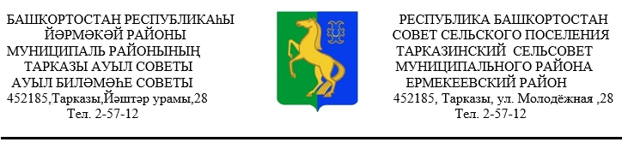

ҠАРАР № 14/4 РЕШЕНИЕ
25 февраль 2021 йыл. 25 февраля 2021 г.

Об отмене решения Совета сельского поселения Тарказинский сельсовет муниципального района Ермекеевский район Республики Башкортостан № 12/8 от 15.12.2016 года «Об утверждении Положения о муниципальном земельном контроле на территории сельского поселения Тарказинский сельсовет муниципального района Ермекеевский район Республики Башкортостан»

Рассмотрев протест прокуратуры Ермекеевского района от 15.01.2021 г. № 3-1-2021, в соответствии с 1.6 постановления Правительства Республики Башкортостан от 14.04.2015 года № 136 «Об утверждении порядка осуществления муниципального земельного контроля на территории Республики Башкортостан», Совет сельского поселения Тарказинский сельсовет муниципального района Ермекеевский район Республики Башкортостан решил:
1. Отменить решение Совета сельского поселения Тарказинский сельсовет муниципального района Ермекеевский район Республики Башкортостан № 12/8 от 15.12.2016 года «Об утверждении Положения о муниципальном земельном контроле на территории сельского поселения Тарказинский сельсовет муниципального района Ермекеевский район Республики Башкортостан».
2. Опубликовать настоящее решение на информационном стенде и официальном сайте сельского поселения Тарказинский сельсовет муниципального района Ермекеевский район Республики Башкортостан по адресу: https://tarkazi.ru/
3. Контроль за исполнением настоящего решения оставляю за собой.

Глава сельского поселения
Тарказинский сельсовет Г.Г.Музафарова

